CHƯƠNG 9

ĐA GIÁC ĐỀU

BÀI 1

ĐA GIÁC ĐỀU

HÌNH ĐA GIÁC ĐỀU TRONG THỰC TIỄN

1. Đa giác. Đa giác lồi
a. Đa giác
Đa giác 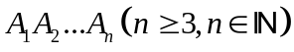 là hình gồm đoạn thẳng 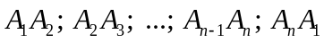, sao cho mỗi điểm 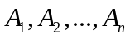 là điểm chung của đúng hai đoạn thẳng và không có hai đonạ thẳng nào nằm trên cùng một đường thẳng. Trong đa giác 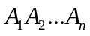 các điểm là các đỉnh, các đoạn thẳng là các cạnh.
b. Đa giác lồi.
Đa giác lồi là đa giác luôn nằm về một phía của đường thẳng chứa bất kì cạnh nào của đa giác.
Chú ý:
• Đa giác lồi có cạnh 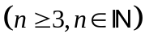cũng là đa giác lồi có góc. Khi lần bằng 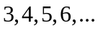 ta có tam giác, tứ giác, ngũ giác, lục giác, ….
• Từ nay về sau, khi nói về đa giác mà nếu không giải thích gì thêm, thì hiểu đó là đa giác lồi.
2. Đa giác đều
Đa giác đều là đa giác có tất cả các cạnh bằng nhau và tất cả các góc bằng nhau.
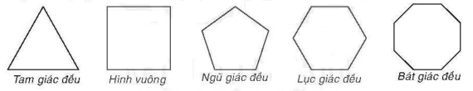
Chú ý:
• Trong mỗi đa giác đều, có đúng một điểm  cách đều tất cả các đỉnh của đa giác đó. Điểm đó được gọi là tâm của đa giác đều.
• Phần mặt phẳng giới hạn bởi đa giác đều được gọi là hình đa giác đều. Vì mỗi hình đa giác đều cũng là một phần của mặt phẳng nên hình đa giác đều còn gọi là hình phẳng đều.

Đa giác đều có cạnh bằng nhau và cũng có góc bằng nhau nên có công thức tính số đo mỗi góc là: 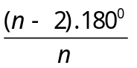

- Trong các hình phẳng sau, hình nào là hình phẳng có dạng đa giác đều?
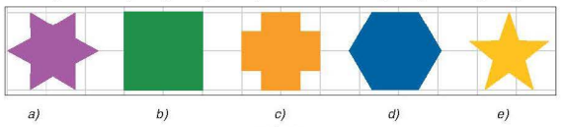
- Trong các hình phẳng sau, hình nào là hình phẳng có dạng đa giác đều?
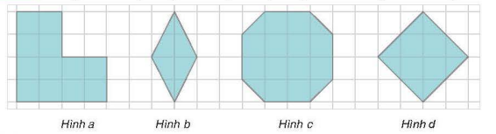
- Trong các hình phẳng sau, hình nào là hình phẳng có dạng đa giác đều?
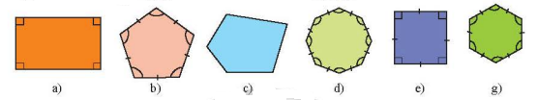
- Người ta muốn làm một khay đựng bánh kẹo hình lục giác đều có cạnh 10 cm và chia thành 7 ngăn gồm một lục giác đều nhỏ và 6 hình thang cân như hình vẽ. Hỏi lục giác đều nhỏ phải có cạnh bằng bao nhiêu để nó có diện tích bằng hai lần diện tích của mỗi hình thang.
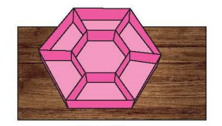
- Tính số đo của mỗi góc của ngũ giác đều, lục giác đều, bát giác đều ( đa giác đều 8 cạnh).
Lời giải
Mỗi góc của ngũ giác đều bằng: 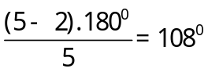
Mỗi góc của ngũ lục đều bằng: 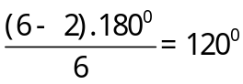
Mỗi góc của bát giác đều bằng: 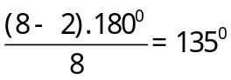
- Tính số cạnh của một đa giác đều, biết mỗi góc của nó bằng 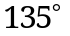.
Lời giải
Gọi là số cạnh của đa giác đều.
Ta có 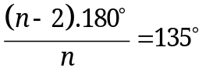
nên 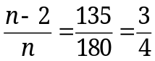.
Do đó 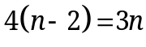.
Vậy 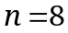.
- Cho tam giác đều , các đường cao , ,  cắt nhau tại . Gọi , ,  theo thứ tự là trung điểm của , , . Chứng minh rằng  là lục giác đều.
Lời giải
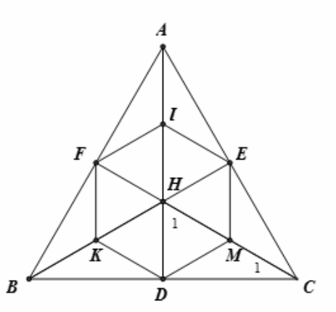
Xét 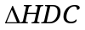 vuông tại ,  là đường trung tuyến ứng với cạnh huyền nên . Ta lại có 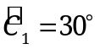 nên 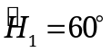. Do đó 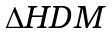 là tam giác đều.
Tương tự các tam giác , , , ,  là các tam giác đều.
Lục giác có các cạnh bằng nhau và các góc bằng nhau (bằng 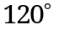) nên là lục giác đều.

a) Tính số đường chéo của đa giác cạnh.
b) Đa giác nào có số đường chéo bằng số cạnh?
Lời giải
a) Từ mỗi đỉnh của hình n – giác lồi. kẻ được 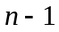 đoạn thẳng đến các đỉnh còn lại, trong đó có hai đoạn thẳng là cạnh của đa giác, 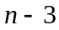 đoạn thẳng là đường chéo.
Đa giác có đỉnh nên kẻ được 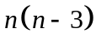 đường chéo, trong đó mỗi đường chéo tính 2 lần. Vậy số đường chéo của hình - giác lồi là 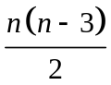.
b) Giải phương trình 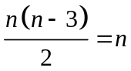. Ta được 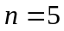
- Cho lục giác đều . Gọi là trung điểm của ,  là trung điểm của . Chứng minh rằng  là tam giác đều.
Lời giải
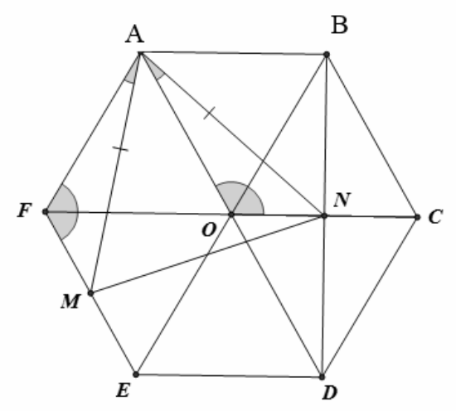
Gọi  là giao điểm của , , . Dễ dàng chứng minh là trung điểm của , 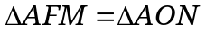 (c.g.c).
Từ đó  và  nên 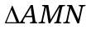 là tam giác đều.
- Cho lục giác đều . Trên cạnh , , , , ,  lấy các điểm , 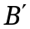, 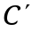, , 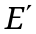, 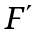 sao cho . Chứng minh rằng 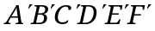 là một lục giác đều.
Lời giải
Hướng dẫn: Chứng minh rằng các tam giác 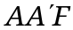, , , , ,  bằng nhau.
- Một lục giác đều và một ngũ giác đều chung cạnh AD (như hình vẽ). Tính các góc của tam giác ABC.
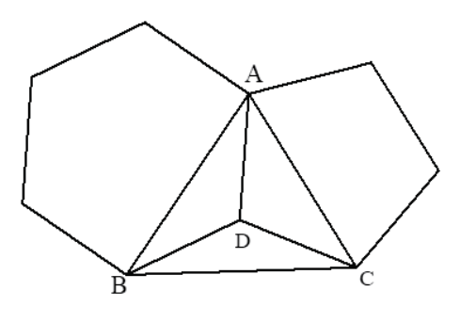
Lời giải
Theo công thức tính góc của đa giác đều, ta có:
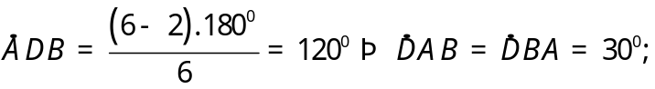
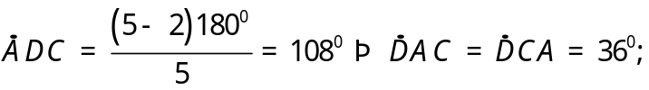
Suy ra 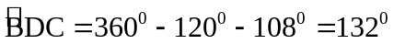 .
Ta có ∆BDC 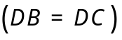 cân tại D. Do đó 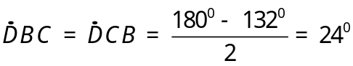 .
Suy ra

